Välkommen till Stockholms Hundhall, Upplands Väsby Söndagen den 5 mars 2017

PM för Svenska Rottweilerklubbens Utställning

Ring 1 Hanar
Domare : Tatyana Popova
Ringsekreterare: Peter Fugelstad, Anna-Lena Ung

Ring 2 Tikar
Domare : Kristiina Niemelä
Ringsekreterare : Marita Thorén, Therese Hedberg

Ring 3 Valpar
Domare : Patrik Cederlöf
Ringsekreterare : Hasse Åhnström, Inger Bergman

Uppfödargrupper samt Avelsgrupper döms av Tatyana Popova
BIR/BIM döms gemensamt.

Bedömningen startar: Kl . 09.00 i ring 1 och 2 OBS ! Kl. 08.30 i ring 3
Vaccination och insläpp från klockan 07.45
Domaren dömer ca 15-20 hundar/timme.
Medtag vaccinationsintyg, liggunderlag för hunden, eventuellt stol för föraren samt vatten och vattenskål.
Fri parkering. Katalog 30 kr Ta gärna med jämna pengar. Vi har också swish.

Servering finns på platsen.
Besök gärna vår PR-shop som finns på plats.
Exteriörbeskrivning sker mellan kl 10.00-12.00, exteriörbeskrivare Yvonne Brink.
Samtliga foderpriser är skänkta av vår Huvudsponsor ROYAL CANIN

.
OBS! NUMMERLAPPAR delas ut vid sekretariatet.
Vaccinationskontroll kommer att ske med stickprov.

Obs ! Vid konkurrensbedömning i samtliga klasser kommer den individuella bedömningen att göra ett uppehåll i de andra ringarna.

Hanar 4-6 mån | 7 st | Tikar 4-6 mån | 15 st
Hanar 6-9 mån | 12 st | Tikar 6-9 mån | 10 st
Totalt | 19 st | Totalt | 25 st

 | HANAR | TIKAR
Juniorklass | 13 st | Juniorklass | 25 st
Unghundsklass | 10 st | Unghundsklass | 10 st
Bruksklass | 4 st | Bruksklass | 7 st
Öppenklass | 23 st | Öppenklass | 25 st
Championklass | 1 st | Championklass | 1 st
Veteranklass | 1 st | Veteranklass | 3 st
Hanar totalt: | 52 st | Tikar totalt: | 71 st

PRAKTISK INFORMATION
Enligt Svenska Kennelklubbens bestämmelser får valpar under 4 månader INTE vistas inom
utställningsområdet.
Det är inte tillåtet att bära kläder med hundnamn eller kennelnamn i utställningsringen.
Det finns mycket begränsad plats för burar inne i hallen.

Ägare av avelshund/avelstik eller Uppfödare ska i så god tid som möjligt meddela respektive avkommas ägare att hunden ska ingå i avelsgrupp/uppfödargrupp och delta i avelsklass/uppfödargrupp samt meddela till ringsekreterare om deltagande önskas.

VACCINATIONSBESTÄMMELSER
Vi påminner om att utställaren är ansvarig för att deltagande hund har föreskrivna
vaccinationer. Samtliga hundar som deltager eller vistas på utställningsplatsen skall vara
vaccinerade mot valpsjuka enligt följande: Hund under 1 år, lägst vid 10 veckors ålder. Hund
över 1 års ålder, vid 1 år eller senare dock ej för mer än 4 år sedan. Så kallad förstagångs-
vaccination skall vara genomförd minst 14 dagar innan utställningen. Vaccinationsintyg skall
kunna uppvisas.

ÅTERBETALNING AV ANMÄLNINGSAVGIFT
Erlagd anmälningsavgift återbetalas endast
a) om hund inte kan delta genom arrangerande klubbs förvållande
b) vid domarbyte (gäller ej ändring i inofficiell valpklass)
c) om ett av domare meddelat domslut upphävs, förutsatt att beslutet om att upphäva
domslutet inte är grundat på förhållande som ägaren eller uppvisaren ansvarar för
d) om anmälan avvisas av arrangören, t.ex. på grund av att hunden inte har rätt att delta eller
att anmälan/anmälningsavgiften inkommit för sent.
Vid återbetalning tillkommer avgift om 40 kronor för att täcka administrativa kostnader.
Anmälningsavgiften återbetalas ej vid skada eller sjukdom.
Hundägaren ansvarar för behandling av skada eller sjukdom som uppkommer i samband med
utställning om inte utställningsbestyrelsen beslutar annat.

Fullständiga regler kring återbetalning av anmälningsavgift, ansvar vid sjukdom, etc.
se Svenska Kennelklubbens utställnings- och championatbestämmelser.

Vägbeskrivning:

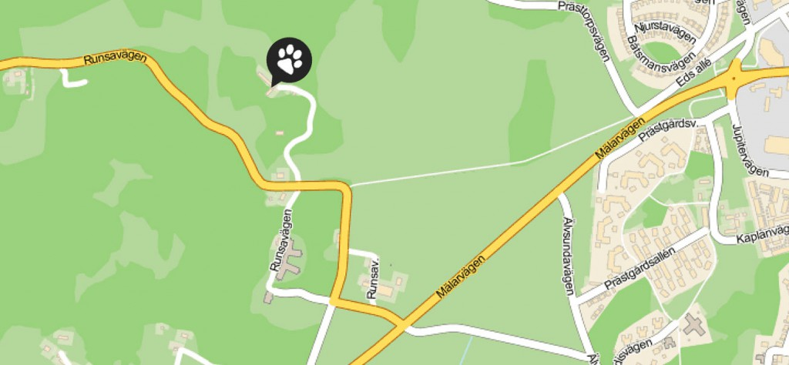

Stockholms Hundsportcentrum är beläget på Runsavägen 10 i Upplands Väsby, ca 7 minuter från E4 an och 12 minuter från E18.

E4 an söderifrån:
- Ta avfart 176 mot Vallentuna / Rosersberg / Uppl.Väsby N
- Ta vänster i rondellen in på Mälarvägen.
- Kör över bron över järnvägen och fortsätt rakt genom rondell.
- Ta höger in på Runsavägen, skyltat Runsa & Kairo fortsätt ca 500 m, ta därefter höger in på den smala grusvägen skyltat med Hundsportcentrum.
- Framme!

E4 an norrifrån:
- Ta avfart 176 mot Vallentuna/Rosersberg/Uppl. Väsby N
- Ta sedan höger i rondellen in på Mälarvägen.
- Kör över bron över järnvägen och fortsätt rakt genom rondell.
- Ta höger in på Runsavägen, skyltat Runsa & Kairo fortsätt ca 500 m, ta därefter höger in på den smala grusvägen skyltat med Hundsportcentrum.
- Framme!

Från E 18:
- Ta avfart 152 mot Rotebro, Stäket (Stäkets trafikplats)
- Följ väg 267 och sväng sedan vänster mot Upplands Väsby
- Kör genom en S-kurva och håll vänster på Mälarvägen
- Kör förbi Eds kyrka, sväng därefter vänster in på Runsavägen, skyltat Runsa & Kairo
- Kör ca 500 m och sväng därefter höger in på grusvägen skyltat Hundsportcentrum.
- Framme!

Kommunalt:
- Från Upplands Väsby station, ta buss 532 mot Runsa och stig av vid Ljungbacka
- Gå sedan tillbaka ca 200 m och gå därefter in på grusvägen till vänster skyltat Hundsportcentrum.
- Man kan även gå lite snett till vänster över fältet när man stigit av bussen.
- Framme

För allas trivsel

Var vänliga och respektera nedanstående trivselregler som finns i hallen
- Endast inneskor (dubbskor ej tillåtet) eller strumpor innanför skogränsen.
- Endast rena tassar i hallen, vänligen torka av hunden på handdukarna som finns innanför skogränsen.
- Långa klor kan skada mattan, så klipp gärna klorna innan besöket.
- Endast friska och vaccinerade hundar får vistas i hallen.
- Löptikar är välkomna, men ska använda tikskydd.
- Vet du med dig att din hund kan kissa inne, vänligen använd kisskydden som finns i hallen.
- Om det sker en “hundolycka”, vänligen använd de gröna städstationerna som är utplacerade i varje halldel för att fräscha upp.
- Vid eventuell skada på utrustning i hallen, vänligen kontakta oss direkt.

UPPLYSNINGAR UNDER UTSTÄLLNINGSDAGEN

Frågor under utställningsdagen hänvisas till Patrik Grönfeldt tfn 070-219 91 40.

Frågor inför utställningen skickas till utstallning@rottweilerklubben.se

Varmt välkomna önskar Utställningskommittén!

